《买车看榜单·好车选长安2.0》传播项目
广 告 主：长安汽车
所属行业：汽车行业
执行时间：2022.11.20 -12.31
参选类别：话题营销类
营销背景
背景：基于长安汽车上半年批售、零售销量霸榜， 官方发布洗脑神曲2.0；搭配抖音KOL组合破圈，核心媒体定调及深度解读，深化「好车选长安」印记；同时卷入终端，服务中心神曲循环+终端二创视频竞赛，覆盖线上线下，传播效果佳；延续1.0热度，持续创新，发布[买车看榜单 好车选长安]2.0神曲。
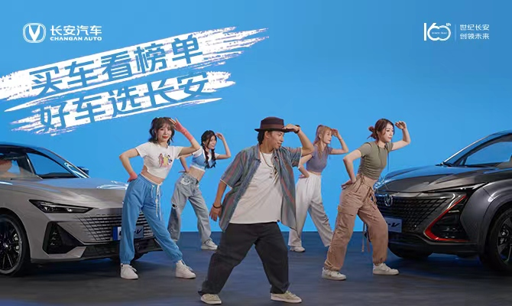
营销目标
延续1.0热度，在[买车看榜单 好车选长安] 1.0神曲基础上，创作魔性2.0神曲传播，通过魔性街舞形式开展全周期传播，持续加深冠军家族印象，夯实[买车看榜单 好车选长安]标签，攻占用户心智，激发用户购买力，助推销售热度。
策略与创意
- [买车看榜单 好车选长安] 神曲+《这！就是街舞》网络综艺热度+街舞冠军叶音；
- 共创[买车看榜单 好车选长安] 2.0神曲上线；
- 持续加深冠军家族印象，夯实[买车看榜单 好车选长安]标签，促进用户购买决策，助力销售转化。
本次[买车看榜单 好车选长安]2.0开启街舞冠军+跨界KOL联动+专业自媒体深度解读模式，街舞冠军-叶音大咖站台助力，提升了活动热度，跨界KOL互动引流，引起极大的话题热度；同时专业媒体解读助推活动热度。
执行过程/媒体表现
阶段一：长安汽车官方发布[买车看榜单 好车选长安] 2.0神曲上线，号召用户参与挑战；
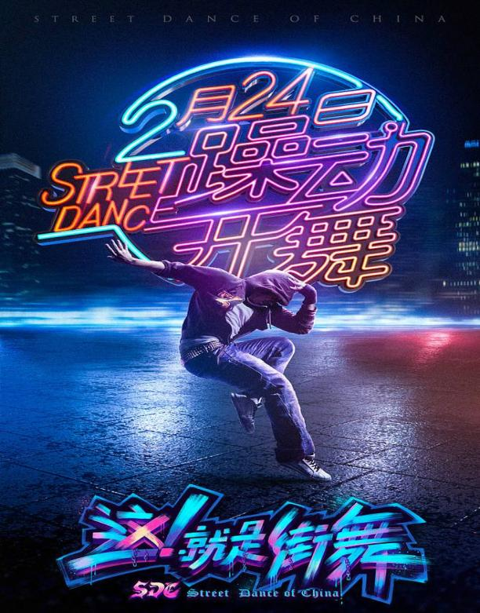
阶段二：街舞冠军主动跨界参与，官宣合作，街舞冠军-叶音抖音及微博发布活动参与视频，吸引关注，长安汽车响应用户评论号召，官宣叶音作为长安汽车领舞大使，并发布官方舞蹈视频；
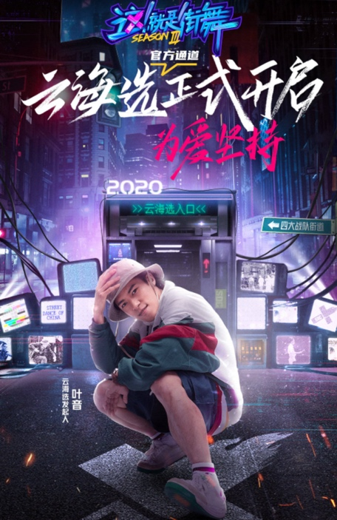
阶段三：全民参与，跨界抖音网红浙江蕞红啦啦队，区域长安汽车街舞大赛舞蹈大咖和选手、长安汽车员工及经销商纷纷参与挑战，提升活动热度；
阶段四：新华社及专业媒体深度解读，传递“好车选长安”认知，核心定调本次创新营销事件，破圈营销盘点，导购买车选长安，引导用户购车决策。
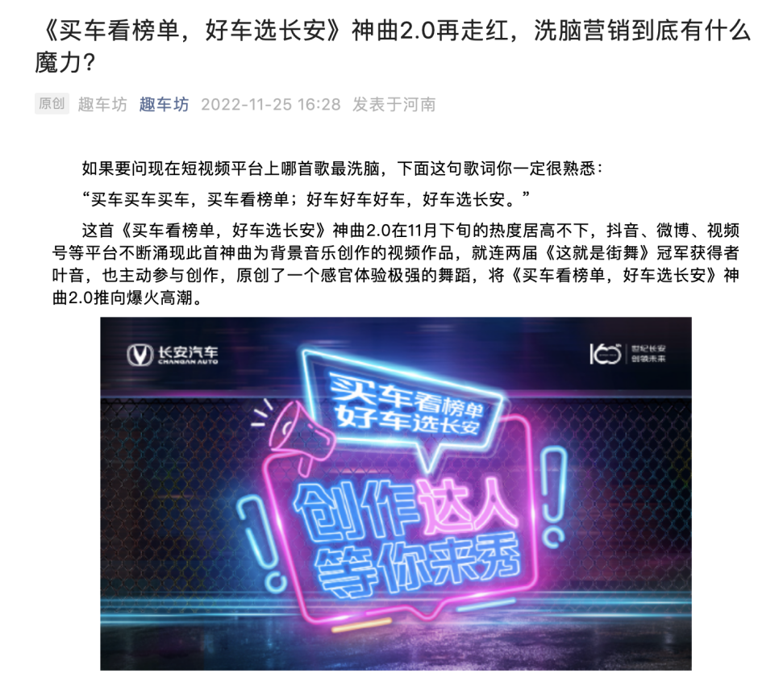
营销效果与市场反馈
此次活动，阅读量/观看量4000万+，其中：
1、街舞冠军-叶音抖音及微博发布活动参与视频，阅读量400万+；
2、党政媒体+自媒体+跨界KOL深度解读，阅读量3478万+；
3、抖音达人浙江蕞红啦啦队+区域舞蹈大咖发布视频传播，播放量152万+。
